11.5.2020.
Dragi učenici!
Srdačno vas pozdravljam na početku još jednog radnog tjedna! Sigurna sam da ste ponovili tablicu množenja i dijeljenja i da ste spremni za današnju provjeru. Želim vam puno uspjeha!
HRVATSKI JEZIK – S. Pilić: Ljubav sve rješava (odgovori na pitanja)
Još jednom pročitajte priču Ljubav sve rješava (čitanka str. 128.) i u pisanku potpunim rečenicama pismeno odgovorite na pitanja ispod priče.
Pazi!
U 6. pitanju piše: Pročitaj! Vaš zadatak će biti PREPISATI rečenicu koja je odgovor na pitanje.
U pisankama preskočite jedan red i napišite:
11.5.2020.
Ljubav sve rješava
(odgovori na pitanja)

1.
2.
3. …

_________________________________________________________________

PRIRODA I DRUŠTVO – Vode u zavičaju (udžbenik str. 86. i 87.)
Danas ćemo učiti o vrstama voda, njihovoj važnosti i opasnostima koje im prijete od ljudi (ONEČIŠĆENJE, ZAGAĐENOST).

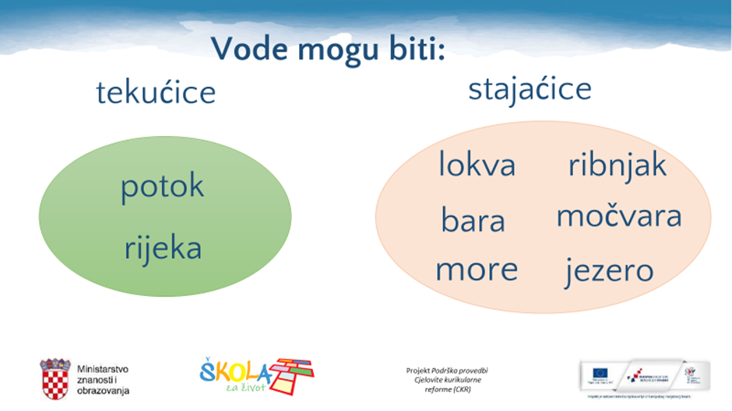

Tekućice su vode koje teku, a stajaćice su vode koje ne teku.
Najmanja voda stajaćica je LOKVA, zatim slijede BARA, RIBNJAK, MOČVARA, JEZERO i najveća je MORE.
Gotovo sve vode su slatke. Jedina voda koja je slana je MORE. Naš zavičaj može se pohvaliti prekrasnim Jadranskim morem koje nas svojom čistoćom, raznovrsnošću i ljepotom ostavlja bez daha.
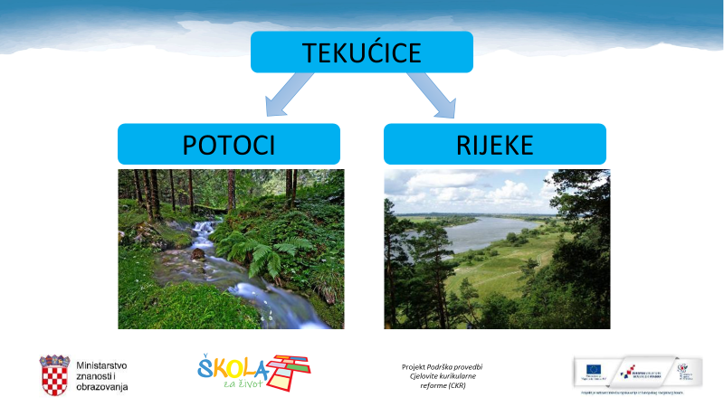

Tekućice teku od svog IZVORA prema UŠĆU. Dijelovi tekućice su: izvor, ušće, desna i lijeva obala. Stranu obale određujemo tako da nam je izvor iza leđa, a ušće ispred nas. Tako gledano, s naše lijeve strane je LIJEVA OBALA, a s desne DESNA OBALA.
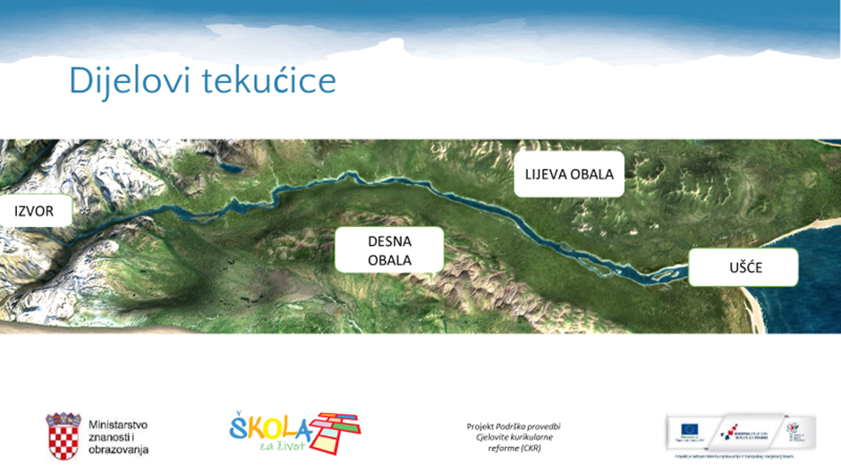

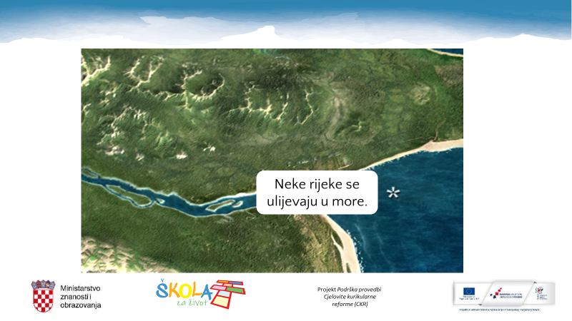

Jeste li zapamtili kako se zove rijeka koja protječe kroz naš grad i po kojoj je dobio ime?
Naravno, to je rijeka RJEČINA koja se upravo u gradu Rijeci ulijeva u Jadransko more.
Voda nam je potrebna za piće, pripremu hrane i održavanje osobne higijene. Mi Riječani (stanovnici Rijeke) imamo tu sreću da iz slavine pijemo čistu i kvalitetnu vodu zahvaljujući nezagađenim izvorištima.
Zato vodu treba cijeniti, štedjeti i čuvati od onečišćenja. Onečišćena voda štetna je za zdravlje ljudi, biljaka i životinja.
Ne želimo da naše vode izgledaju poput ove na sljedećoj fotografiji, zar ne?

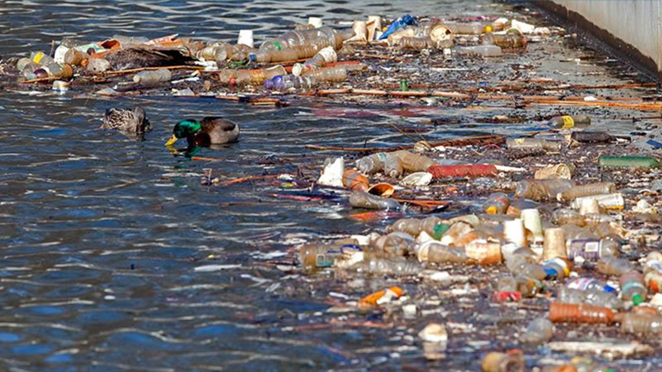
Sljedeći put ćemo nešto zapisati u bilježnicu. Vaš je zadatak samo pročitati sadržaj u udžbeniku i promotriti slike na str. 86. i 87.
__________________________________________________________________________________

MATEMATIKA – Množenje i dijeljenje brojevima 1,2,3,4,5,6 i 10 (provjera)

Danas ćete rješavati radni listić koji se nalazi u prilogu na web stranici.
Listić rješavajte samostalno i sami sebi odredite vrijeme rješavanja. Možda onaj trenutak u danu kada vam ostali ukućani ne smetaju i kada imate najveći mir. Oni koji imaju kući printer, molim da listić isprintaju i riješe ga olovkom. Ostali koji nemaju mogućnost isprintati listić, rješavaju listić u word dokumentu. Ako prilikom pisanja imate tehničkih poteškoća (bježe vam crte…),
neka vam ih roditelji izbrišu.
Kad završite s rješavanjem cijelog listića i provjerite ga nekoliko puta, roditelji ga trebaju poslikati i poslati meni na uvid tijekom današnjeg dana.
Sretno!
_________________________________________________________________
Za TZK vam šaljem poveznicu za 4. sportsku lektiru „Snježna Kraljica“ (otvorit će vam se snimka 3. lektire, ali sa strane imate mogućnost vidjeti i otvoriti i ostale). Ovaj tjedan pogledajte priču o životu naše najpoznatije skijašice koja je na Olimpijskim igrama osvojila nekoliko zlatnih medalja. Uživajte!
https://www.youtube.com/watch?v=en1LnmSzrVw&t=16s

To je sve za danas. Puno vas pozdravlja vaša učiteljica Mirjana!

